ESCOLA _________________________________________________DATA:_____/_____/_____
PROF:______________________________________________________TURMA:____________
NOME:________________________________________________________________________

Leia:
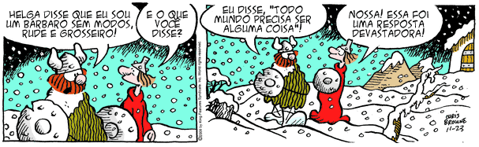
Disponível em: <https://planetatirinha.wordpress.com>.

Questão 1 – A tira atende a fins:
( ) científicos
( ) filosóficos
( ) humorísticos

Questão 2 – Assinale a passagem da tira em que se registra o emprego de uma locução adjetiva. Em seguida, grife-a:
( ) “[...] um bárbaro sem modos [...]”
( ) “E o que você disse?”
( ) “Essa foi uma resposta devastadora!”

Questão 3 – A locução adjetiva, identificada na questão anterior, caracteriza:
( ) a Helga
( ) o bárbaro Hagar
( ) o amigo de Hagar

Questão 4 – Reescreva as frases a seguir, substituindo a locução adjetiva em destaque pelo adjetivo equivalente:
a) Helga ficou sem paciência com Hagar.
______________________________________________________________________________

b) Hagar é um homem de coragem!
______________________________________________________________________________

Questão 5 – Na frase “Eles vivem em um área montanhosa.”, o adjetivo “montanhosa” poderia ser substituído pela locução:
______________________________________________________________________________

